

Entidad = representación de un objeto

Necesita tener atributos

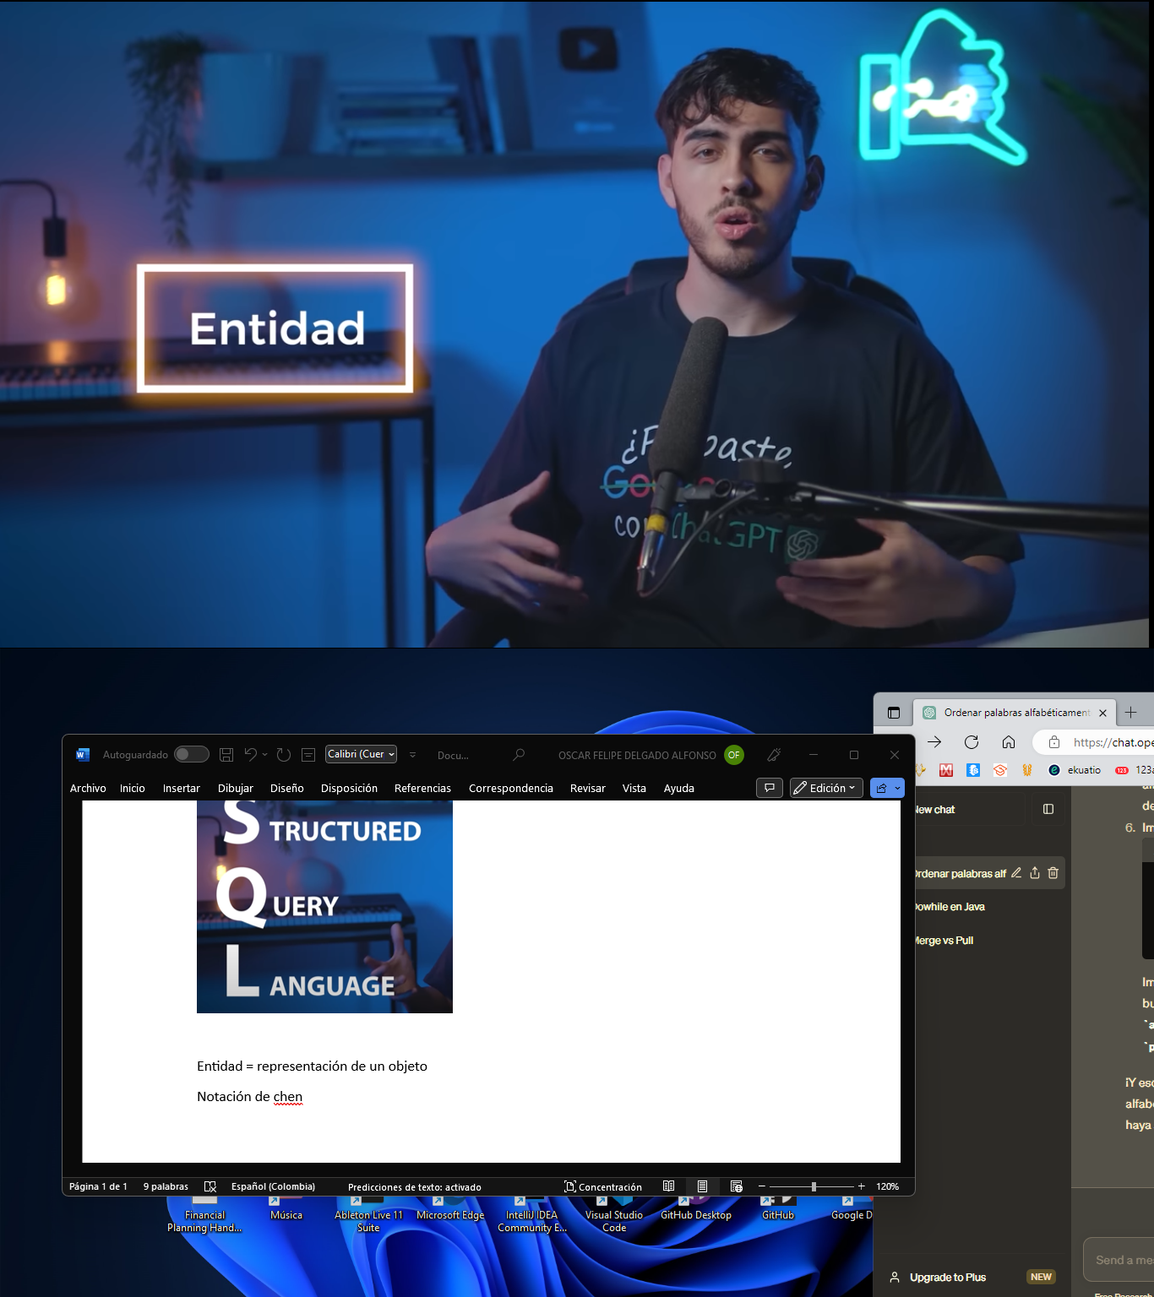

Se representa con una palabra encerrada en un cuadrado, en Notación de Chen

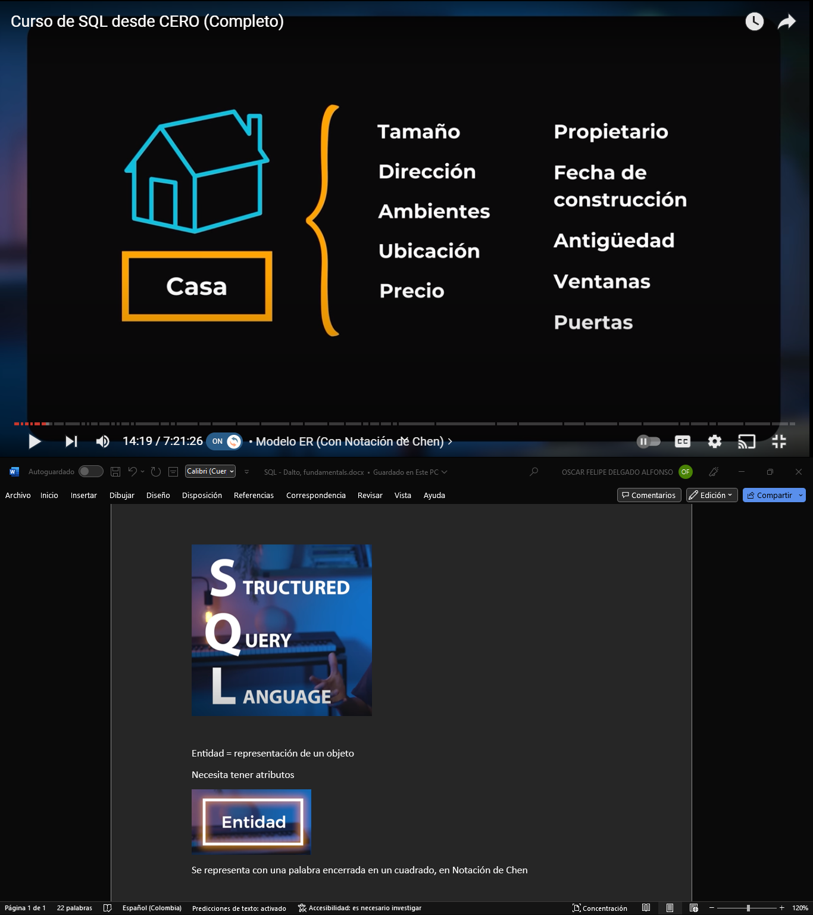

Entidad ‘casa’

Tipos de atributos: simples, compuestos (con ramas), multivalor y derivados.  
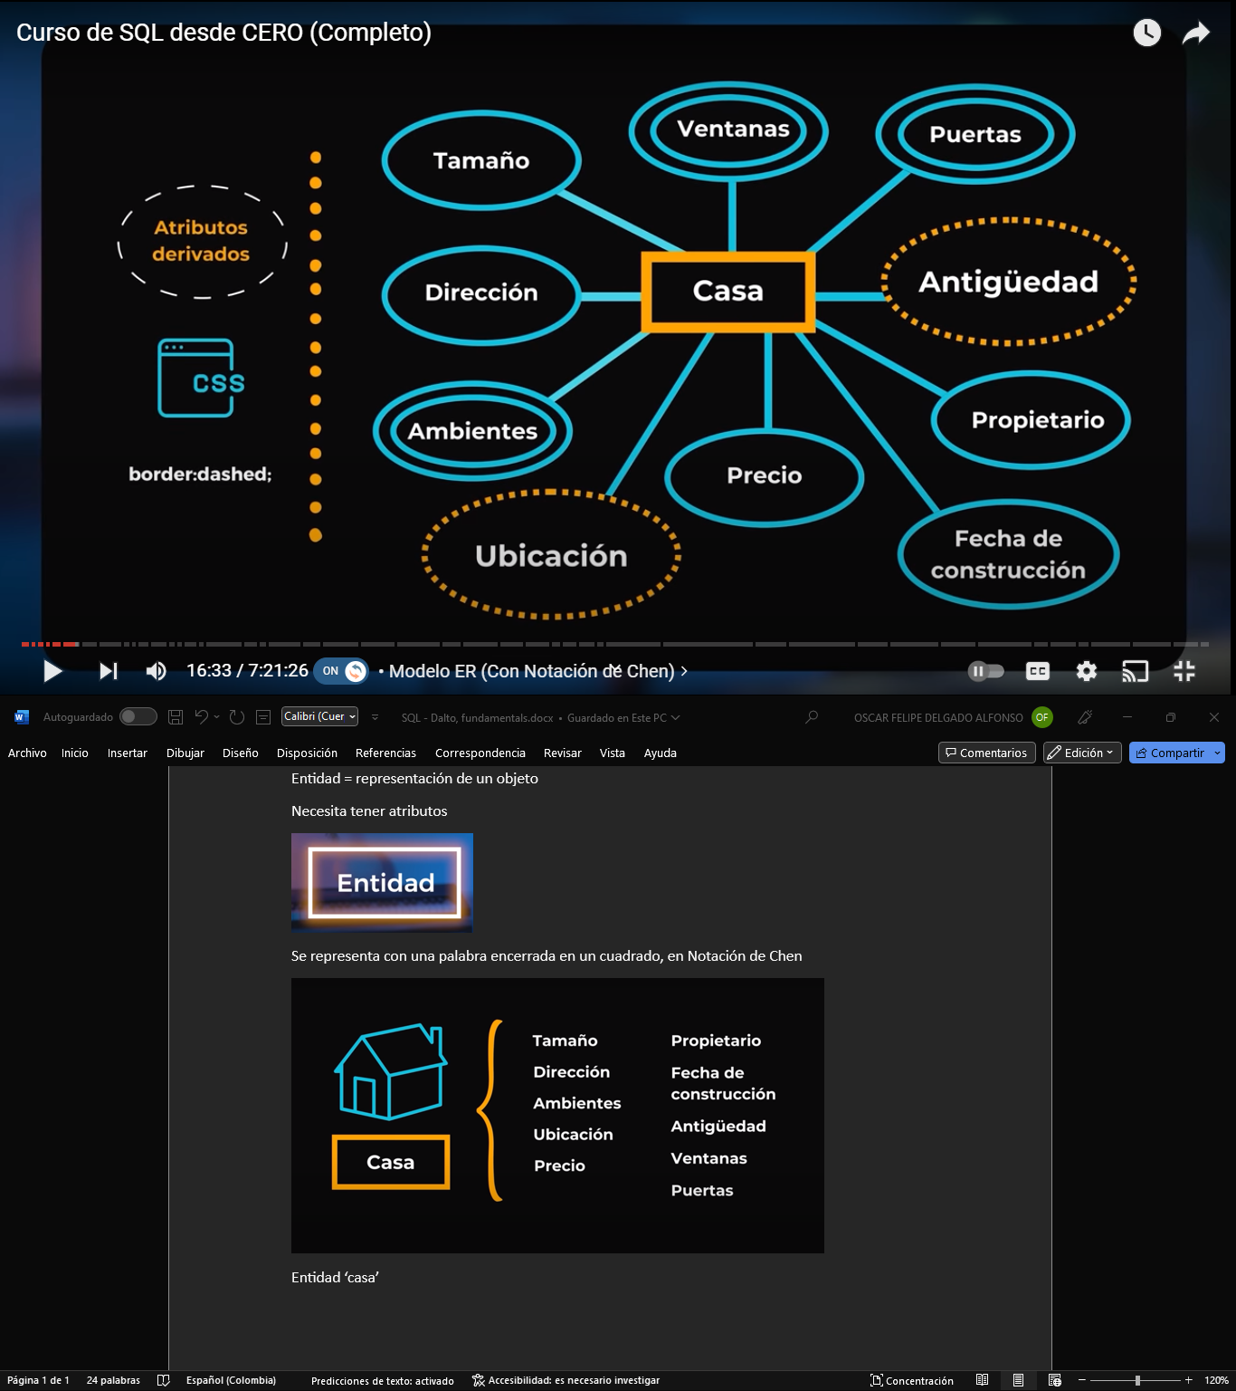

KEY: identificador único que se representa con un subrayado   
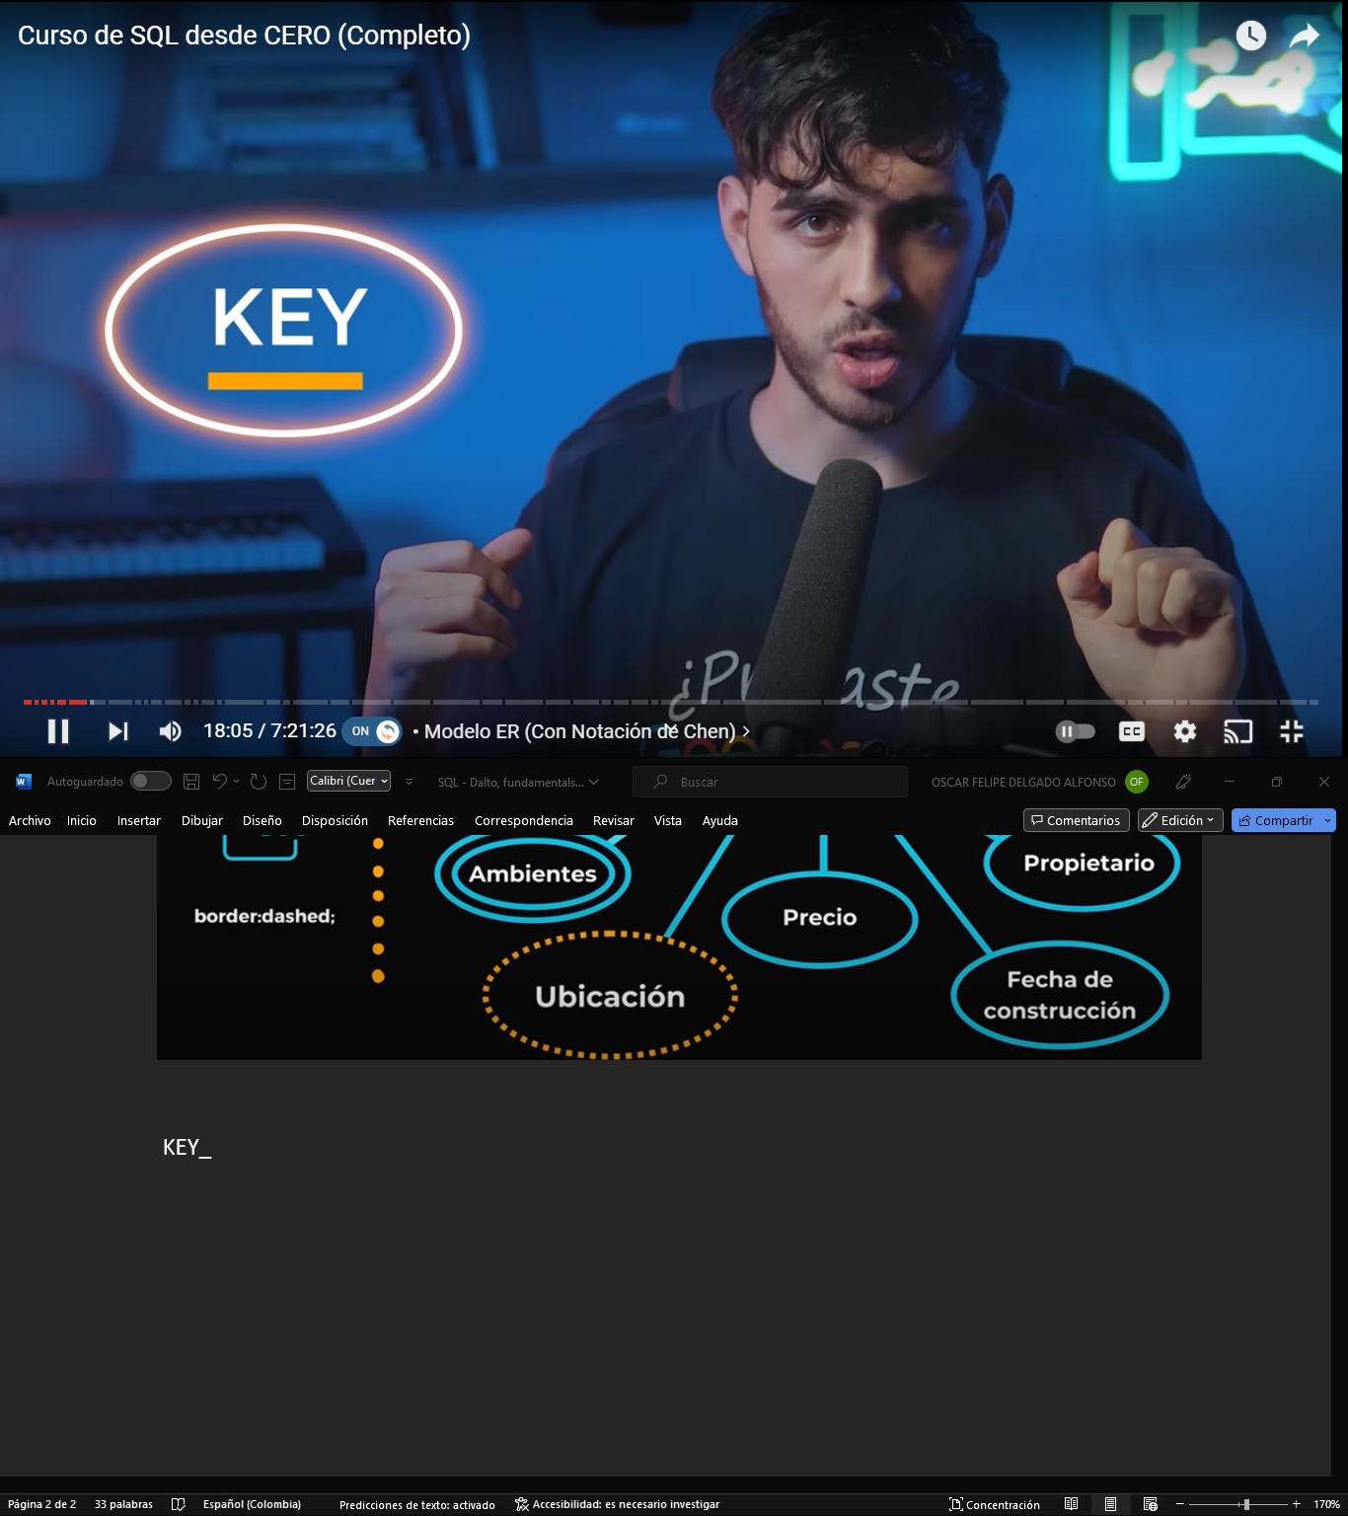

Diagrama de Chen

placa



cilindraje

Carro

luces

ancho

altura

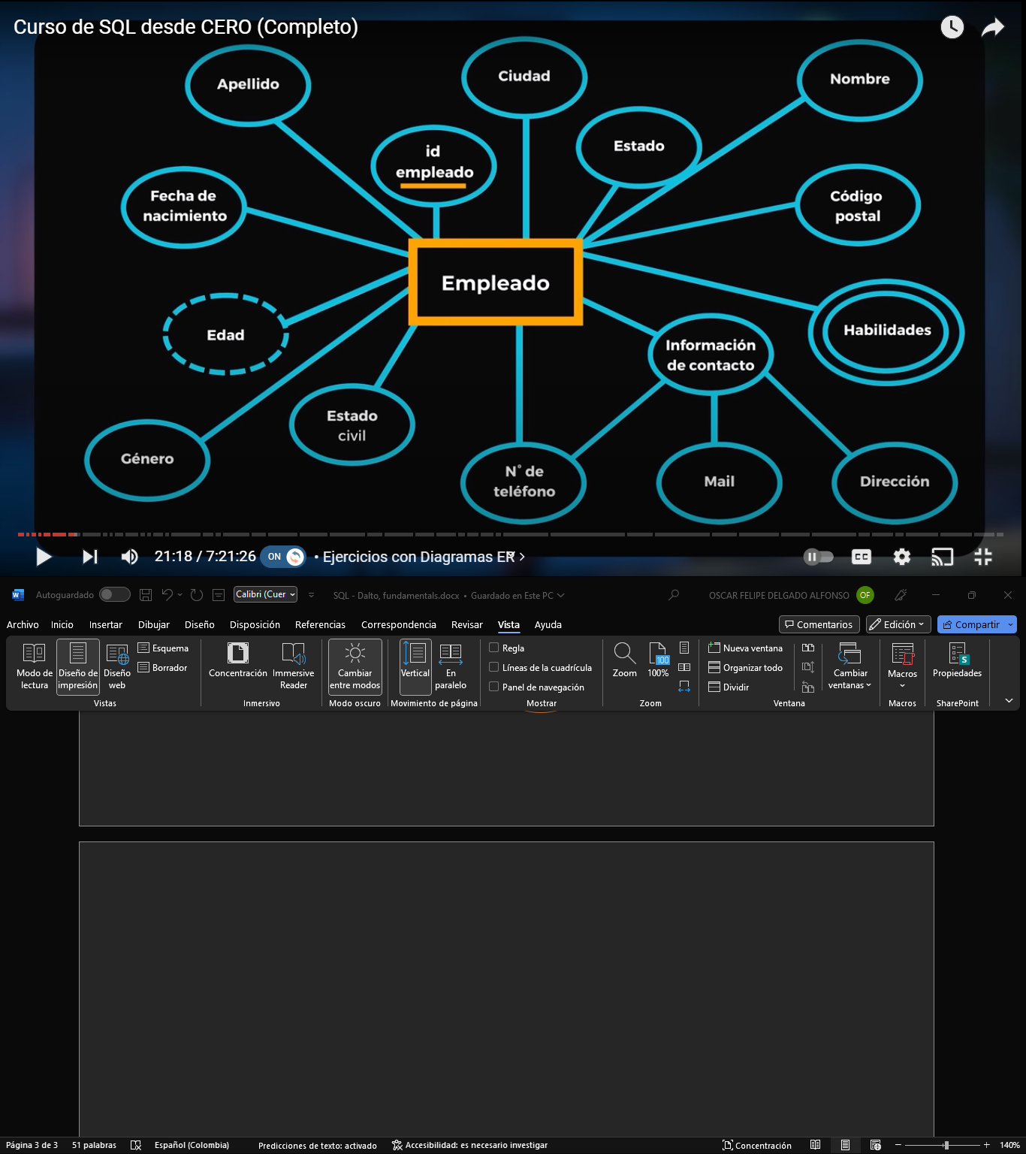

*poder reducir la mayor cantidad de información posible en los campos correctos

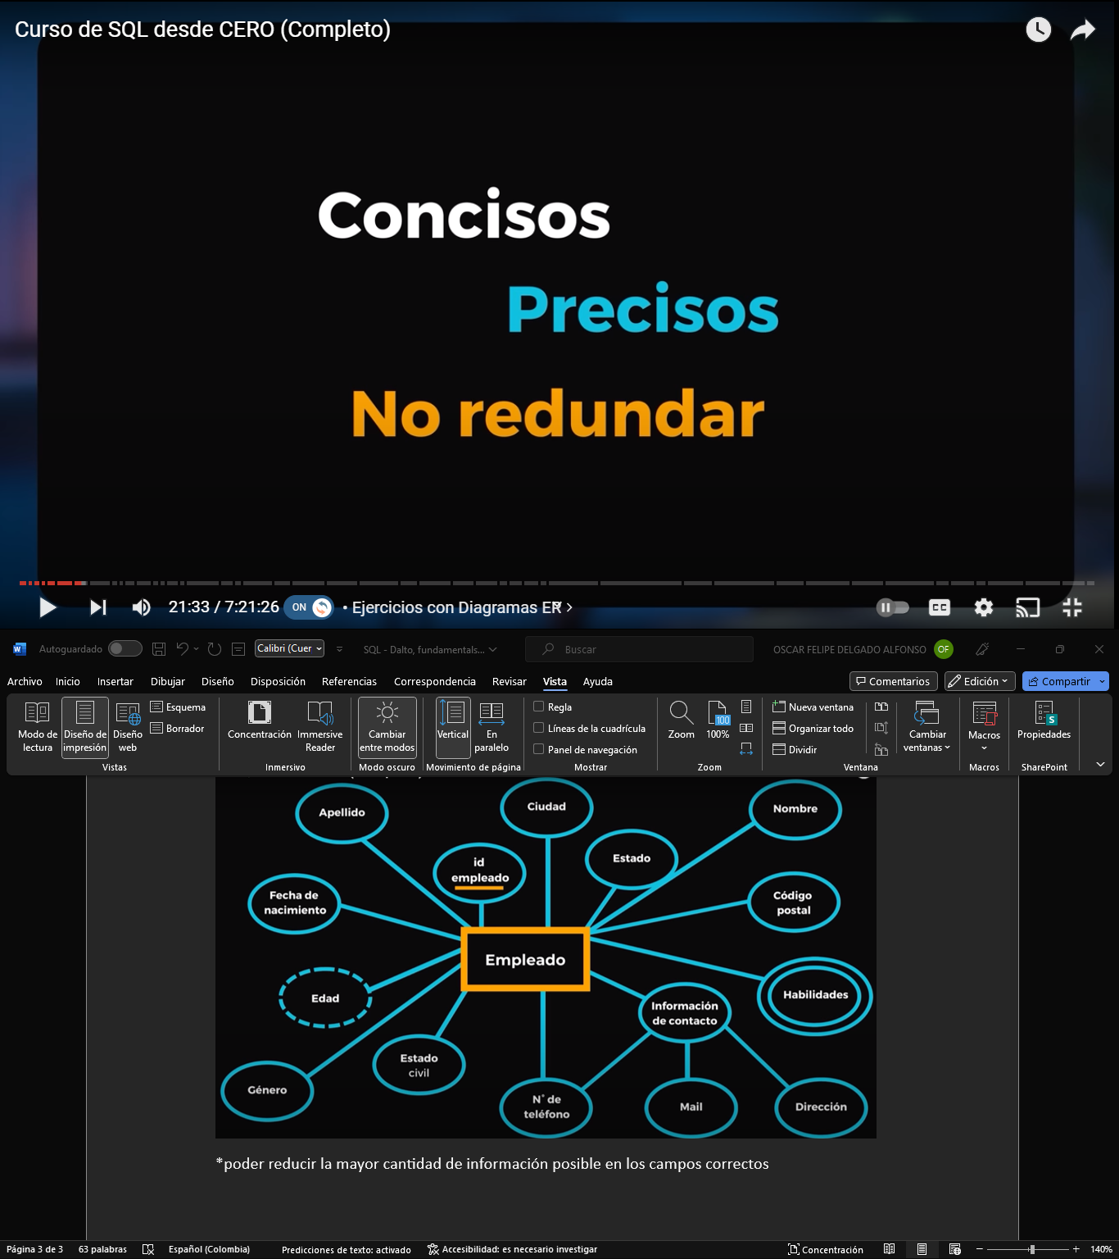

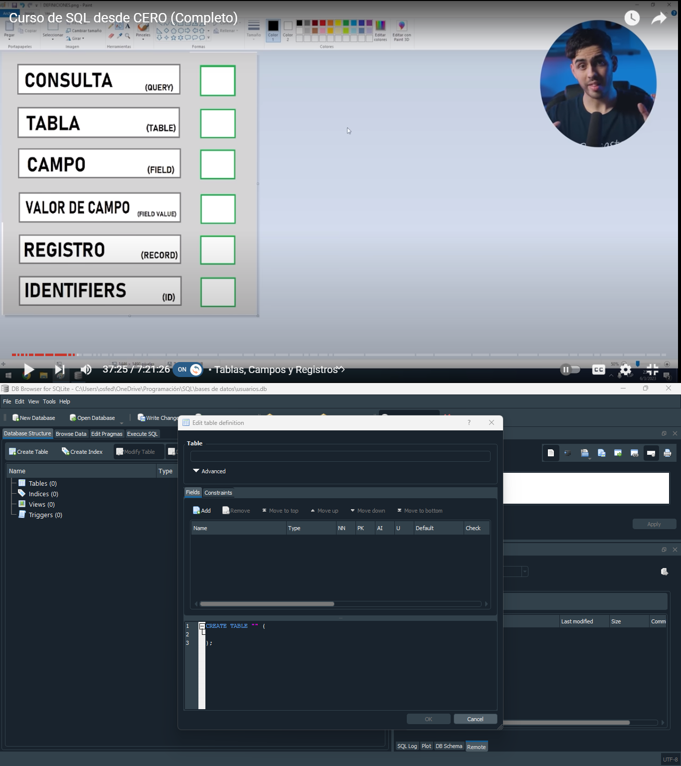

SQLite

create database “oscar” //crea base de datos

usuarios.db (la extensión le da a entender al browser que estamos trabajando con una base de datos)

CREATE TABLE "users " (); //crea una tabla

Campo (field = nombre o número de la columna)

registros (record = nombre o número de la fila)

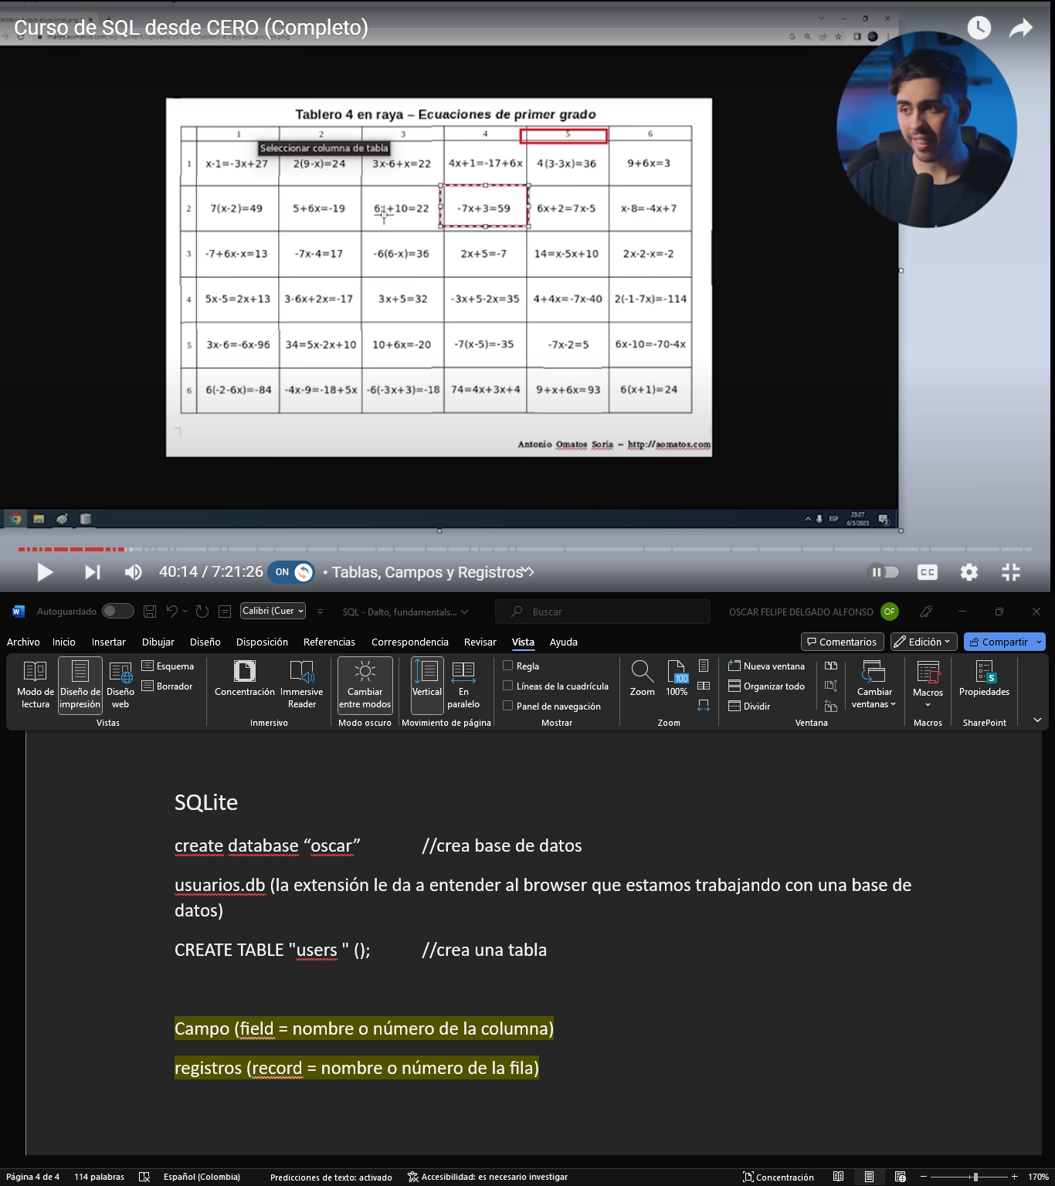

Valor del campo (field value: valor de una celda)

Type:

BLOB(datos binarios, para almacenar archivos, imágenes, etc.)

REAL(para matemáticas) //como si fuera float, es más rápido

NUMERIC(para matemáticas precisas) //como si fuera double o más grande, casi sin límite, es más lento

DEFAULT: llena los campos que no llenemos, con algún valor predeterminado

PK: primary key

AI: autoincrement

NN: not null

U: unique

***Código***

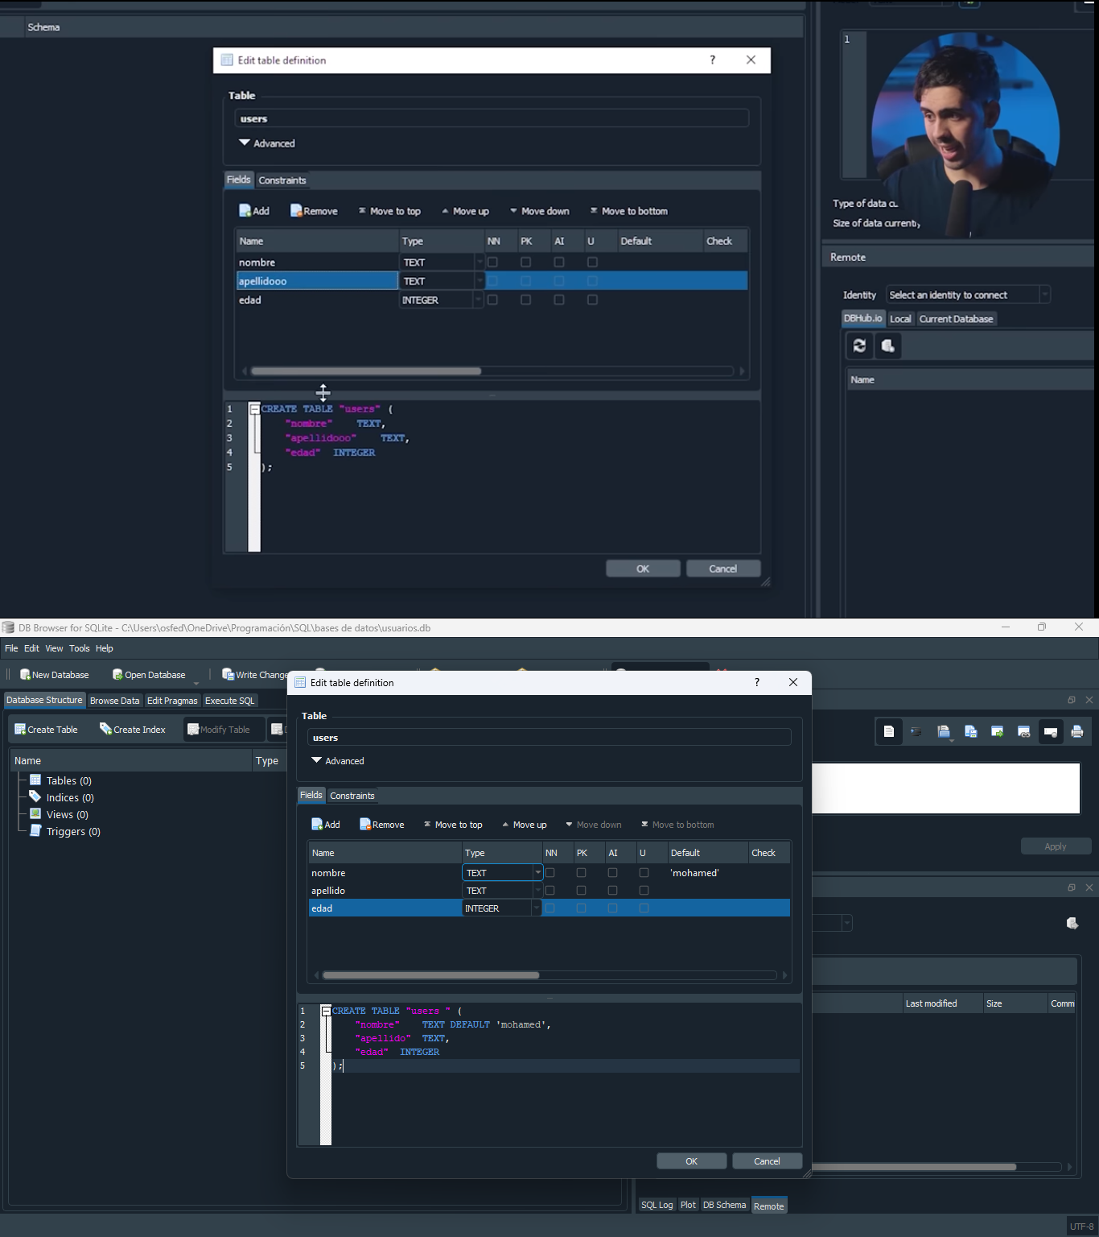 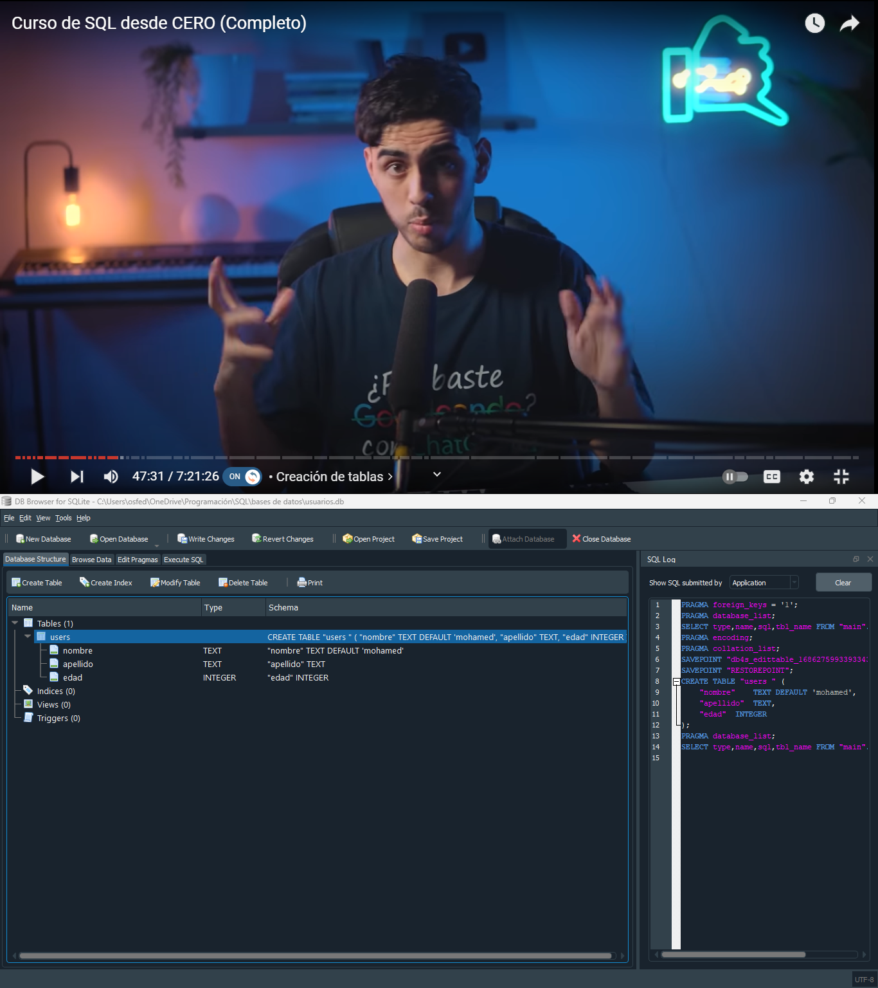

//Creando tabla

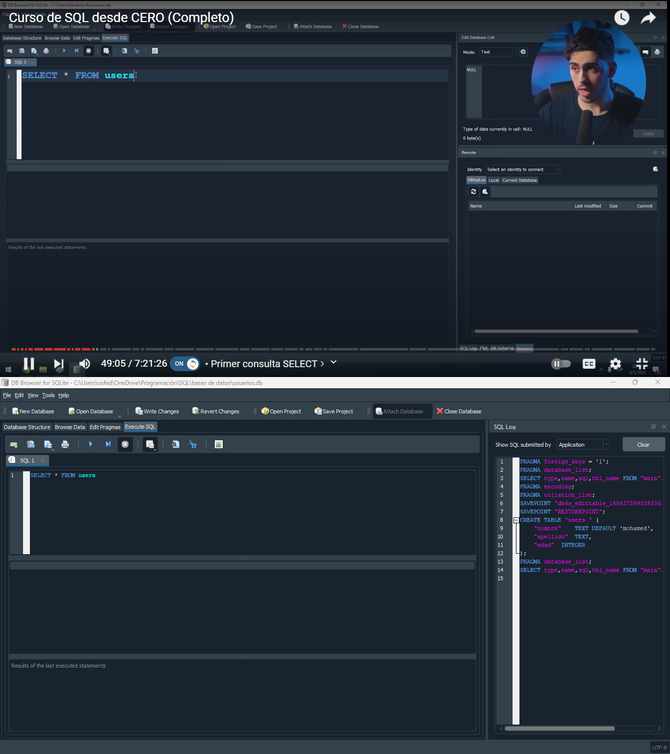

Selecciona todo(*) de (from) de nuestra tabla ‘users’

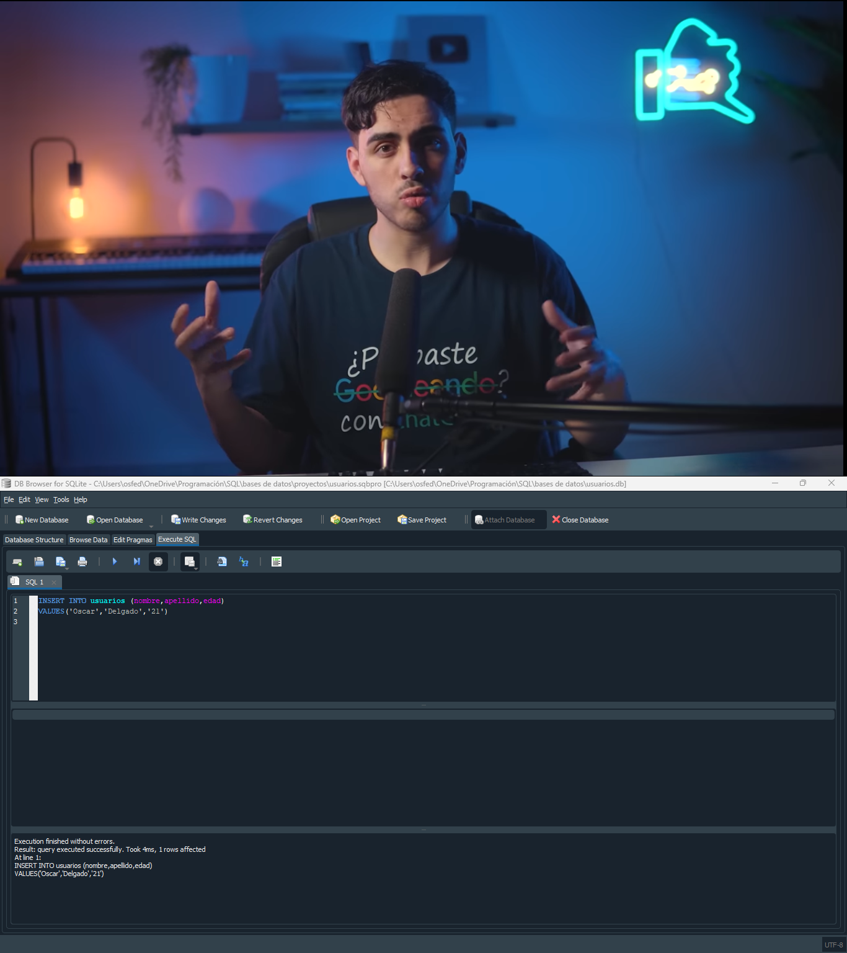 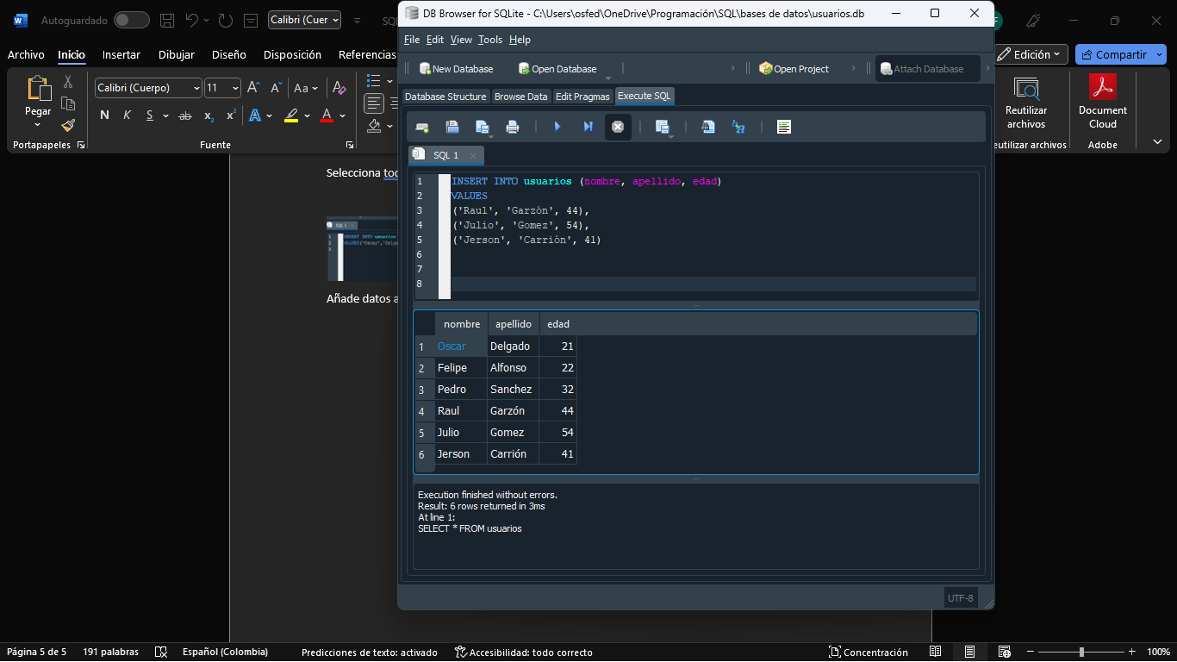

Añade datos a la tabla Añade varios datos a la tabla

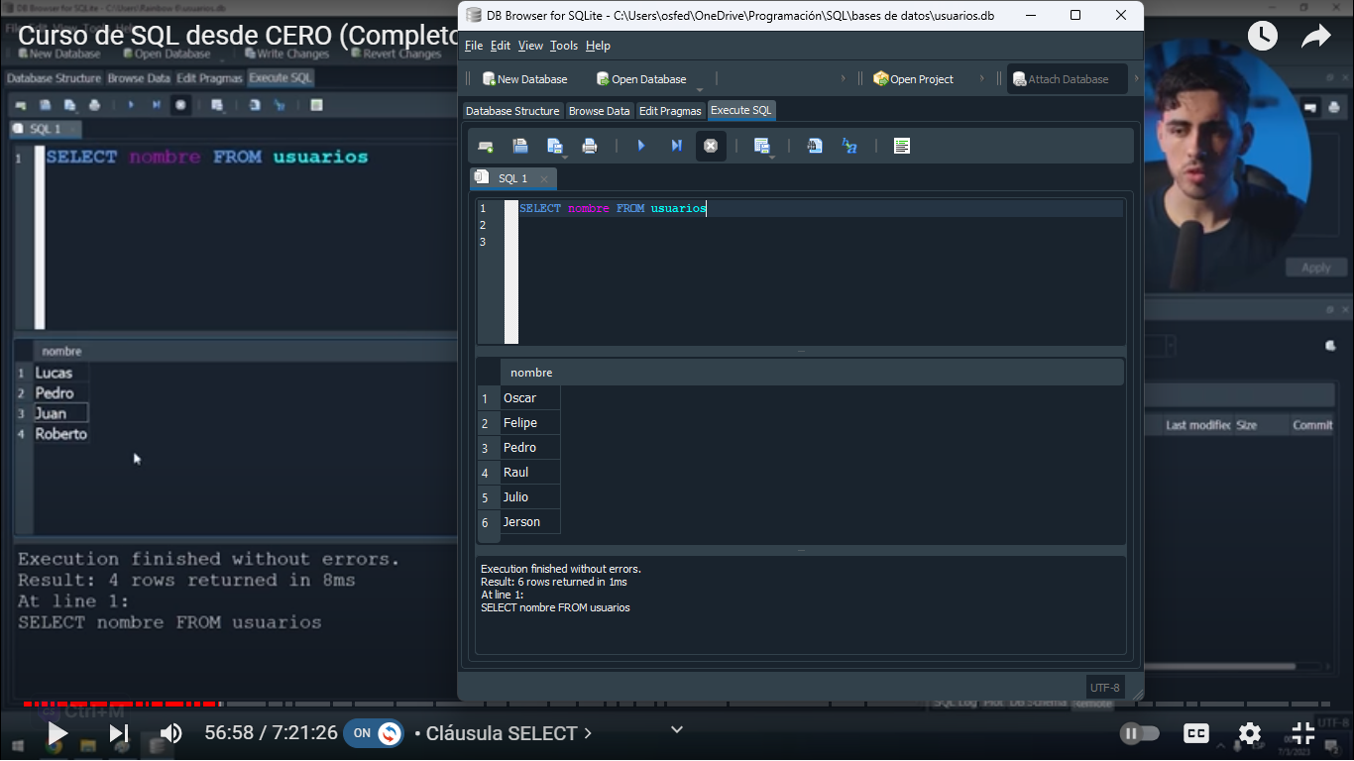 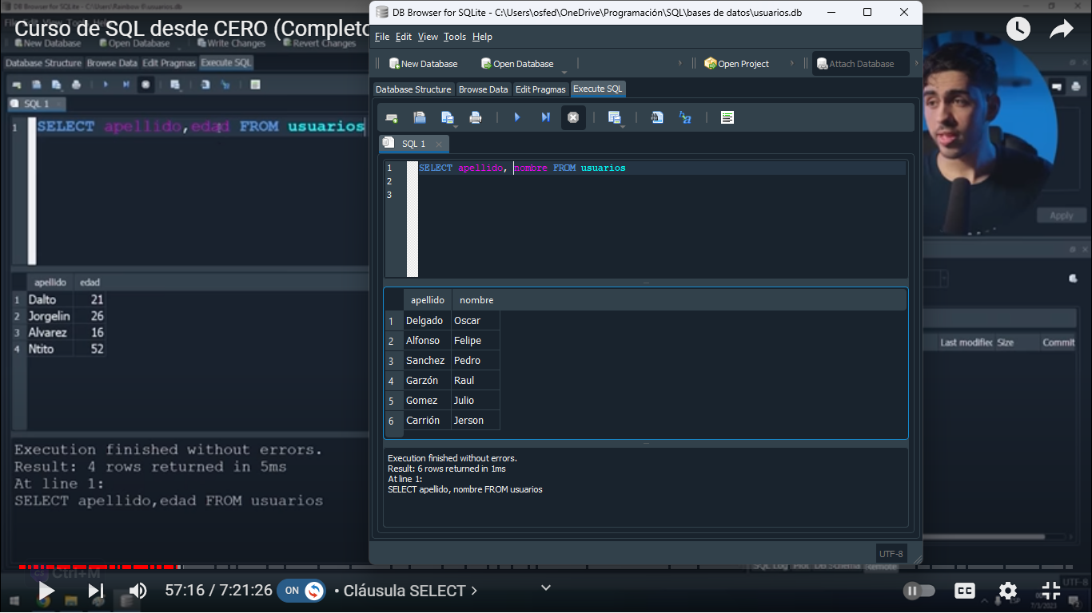

Seleccionamos solo un campo Seleccionamos dos campos, y nos muestra una tabla en el orden que se la pedimos, una tabla nueva, ya que ‘SELECT’ siempre nos devuelve una tabla nueva

Una TABLA representa una ENTIDAD

***Identificadores(keys):***

Hay dos tipos, primarys y foreings

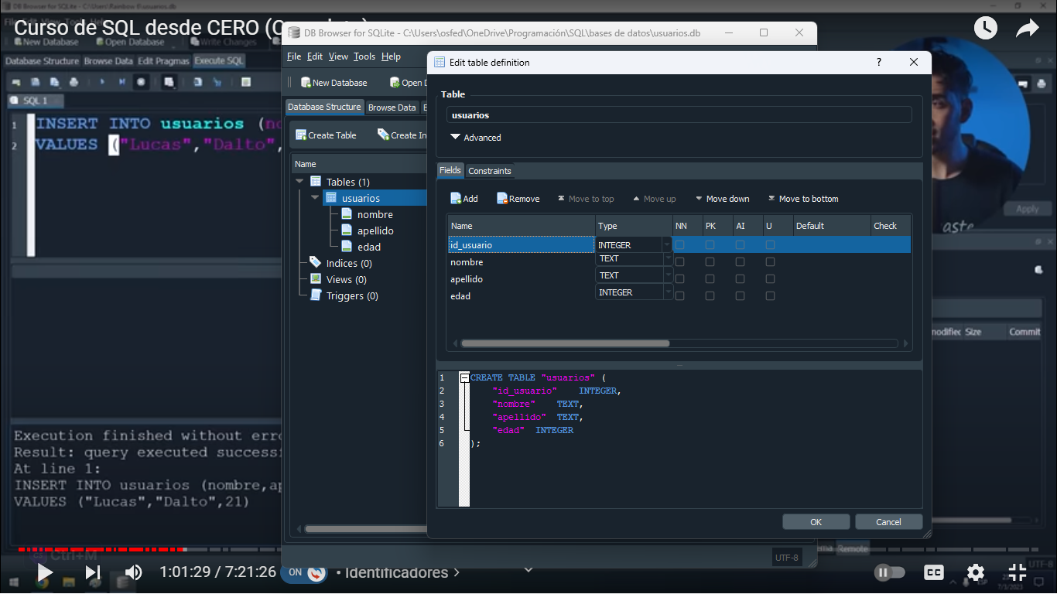

// añado un nuevo campo a la tabla y la nombro como un identificador

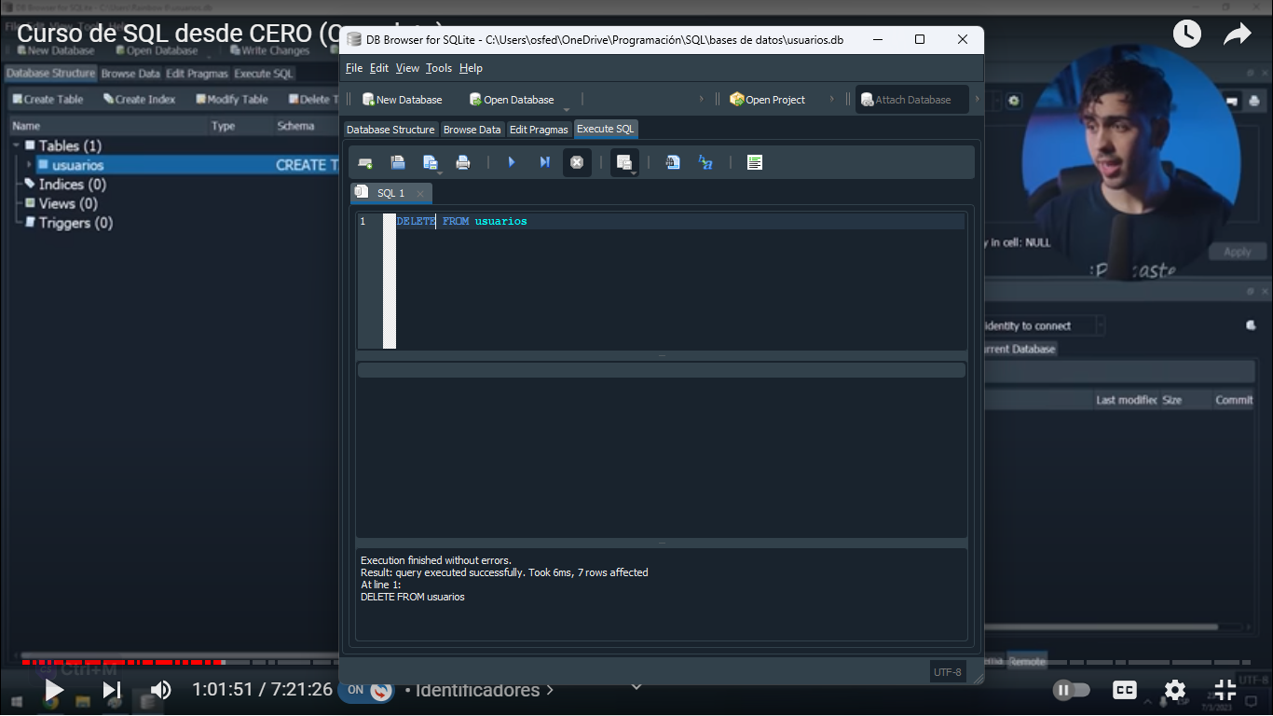 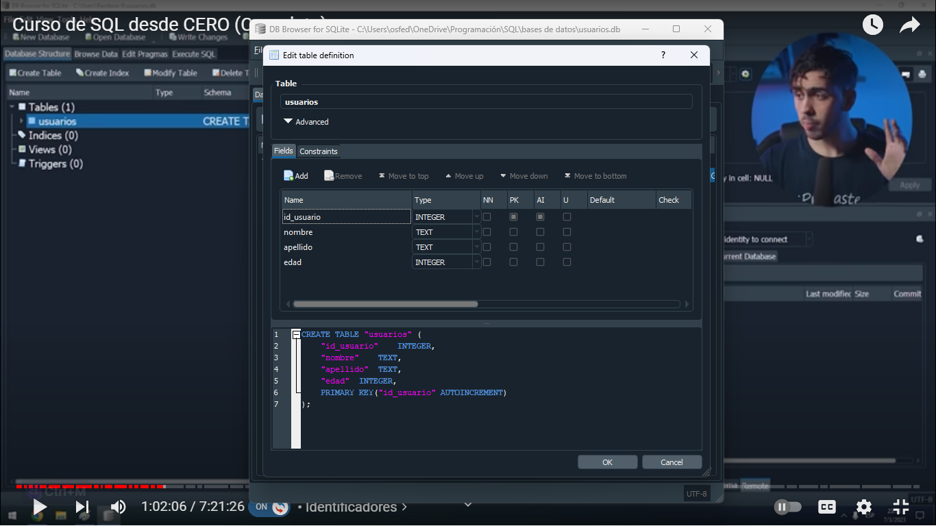

Borrar todo, de usuarios //marcamos AI(autoincrement) y PK(primary key), el AI necesita el PK, para que cada registro tenga un ID diferente

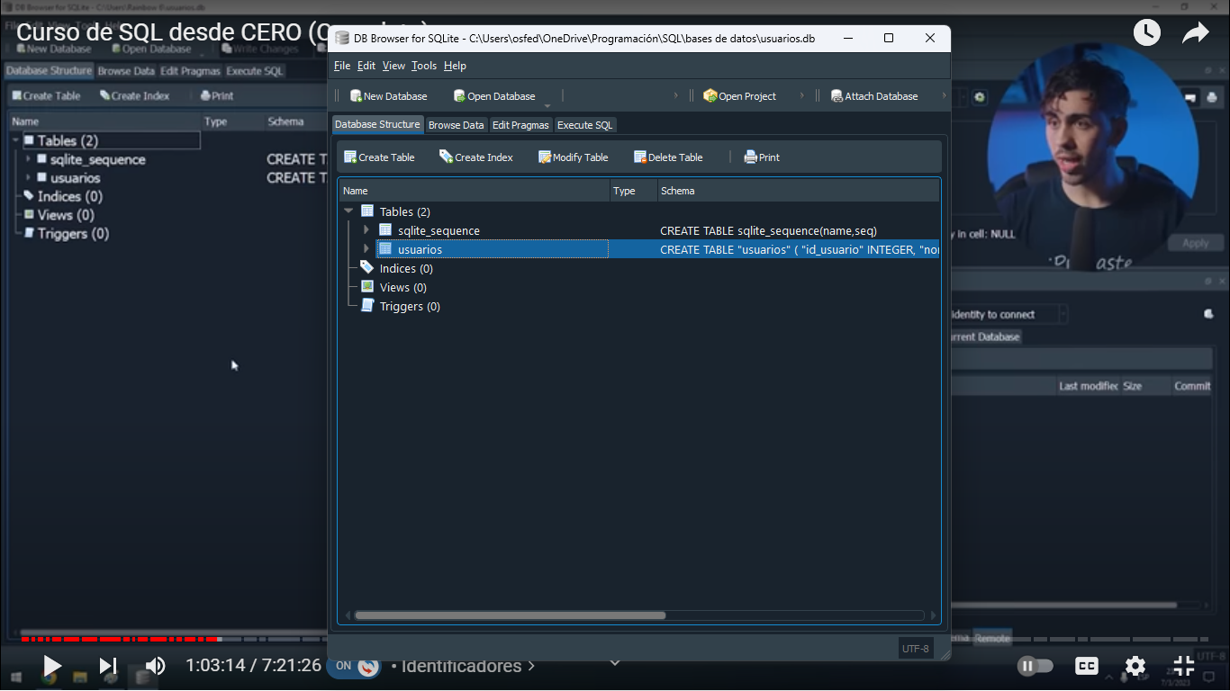 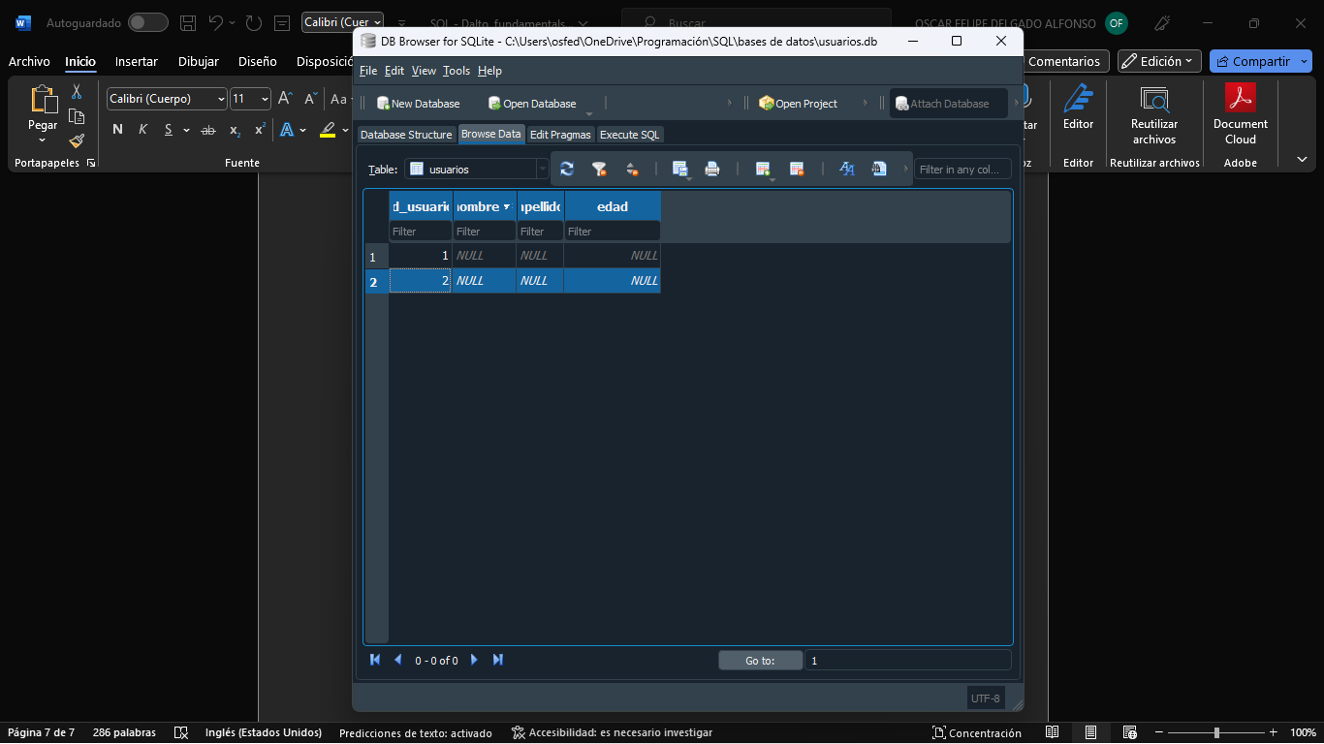

Automaticamente se me crea otra Ahora, cada vez que cree un registro, se me va

tabla auxiliar llenar el campo de ‘id_usuario’, y se me va a ir incrementando automáticamente

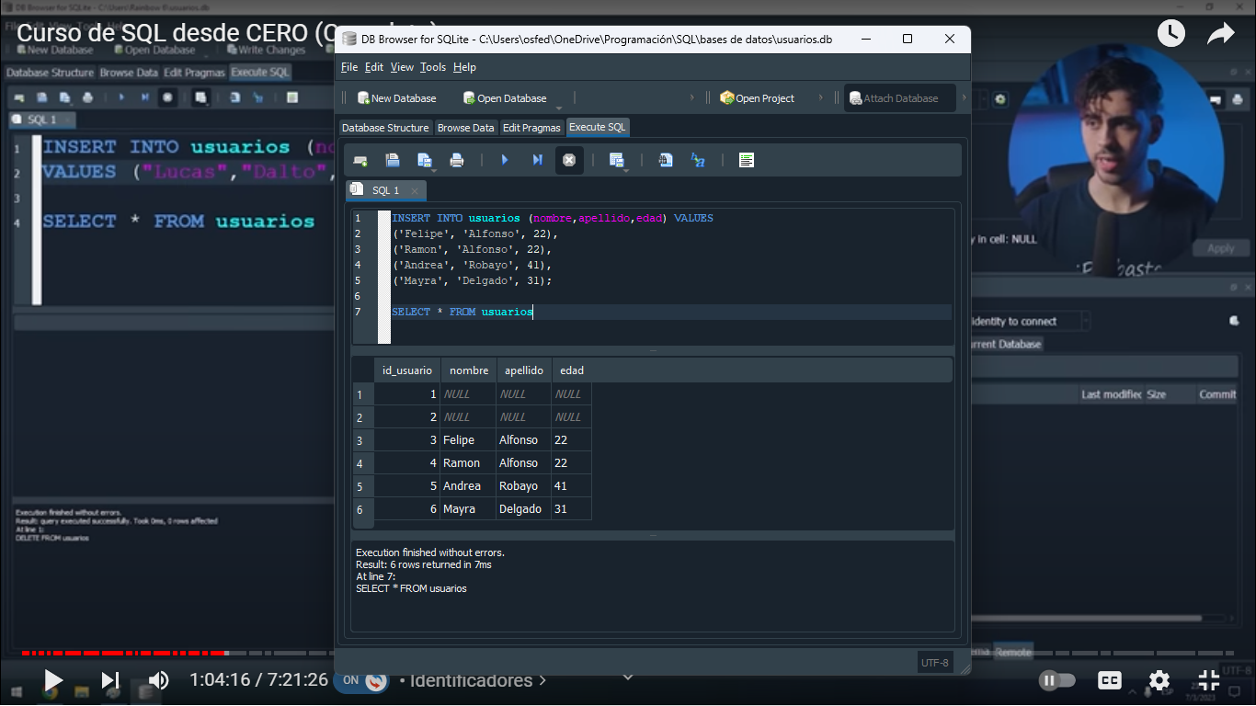 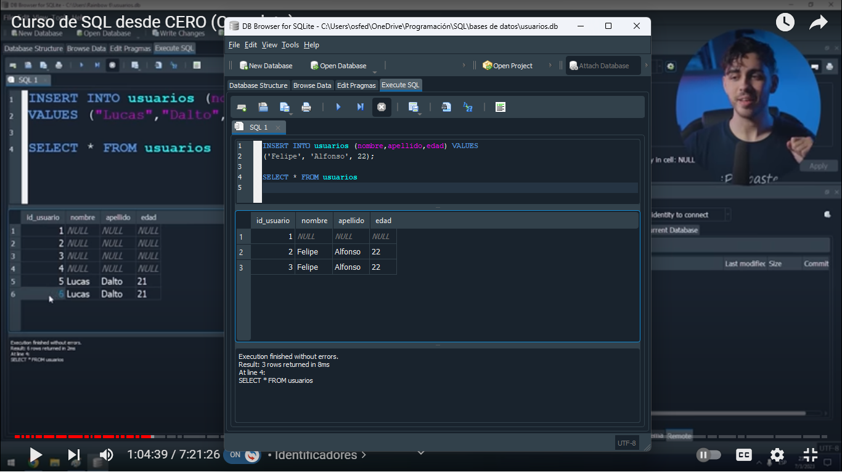

Separo las consultas con un [ ; ] Ahora cada registro será único, gracias al ID, así sus demás valores sean iguales

//una ID tipo clave primaria, no puede ser null, no puede estar vacío, así que se debe agregar desde un inicio en la tabla

//un ID es un campo especial que me sirve para identificar un registro entero

Apuntes hasta el minuto 1:07:30

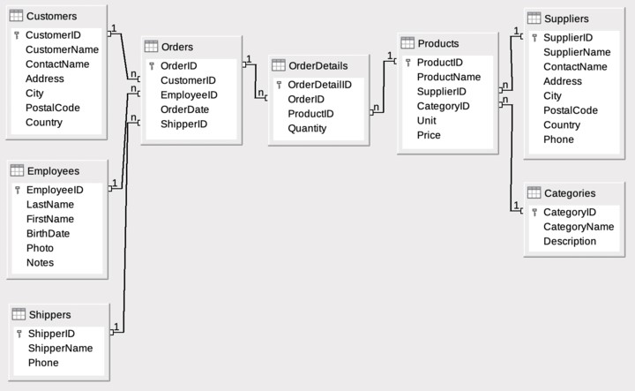

1:30:48 para continuar

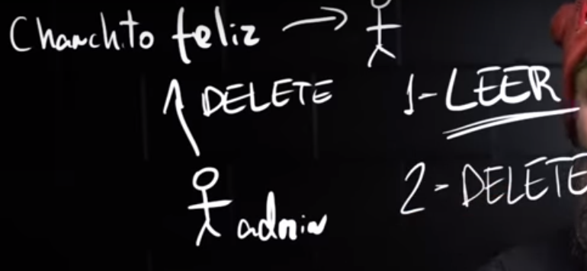

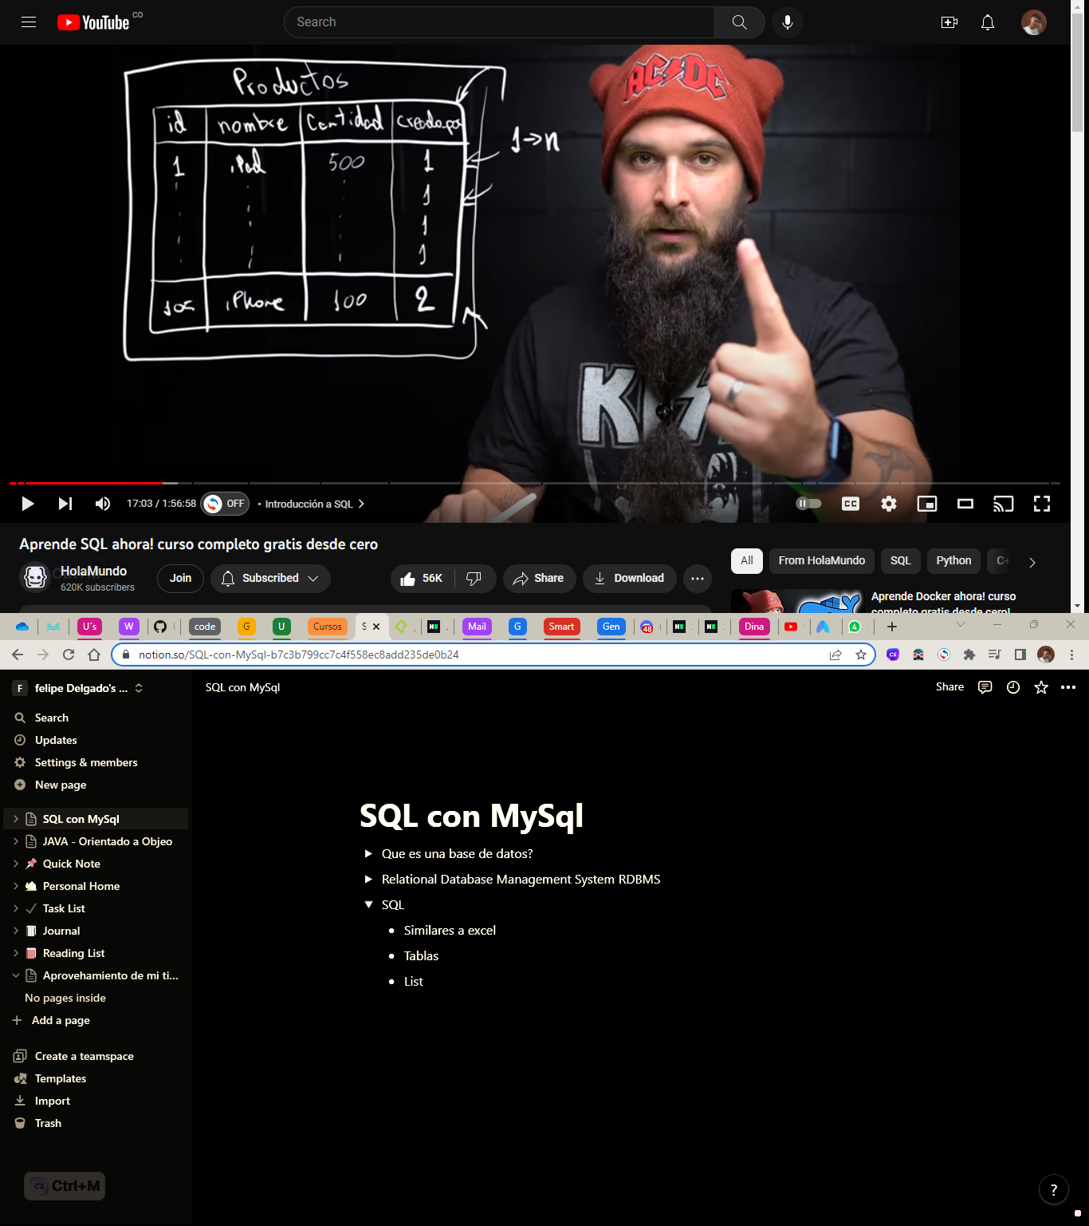



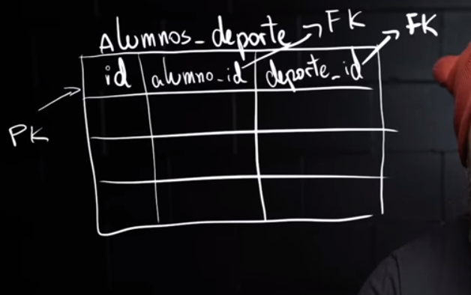

**Contraseña root:** 123456789

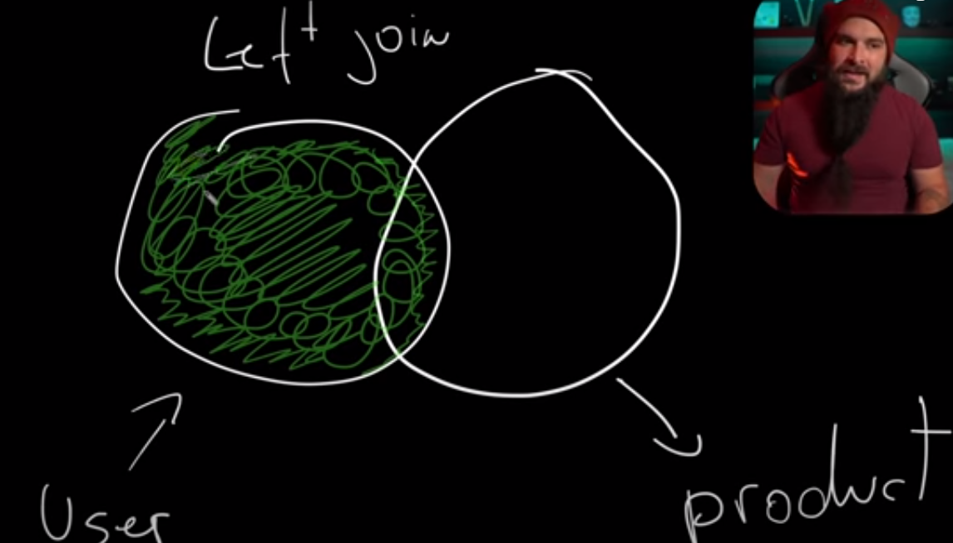

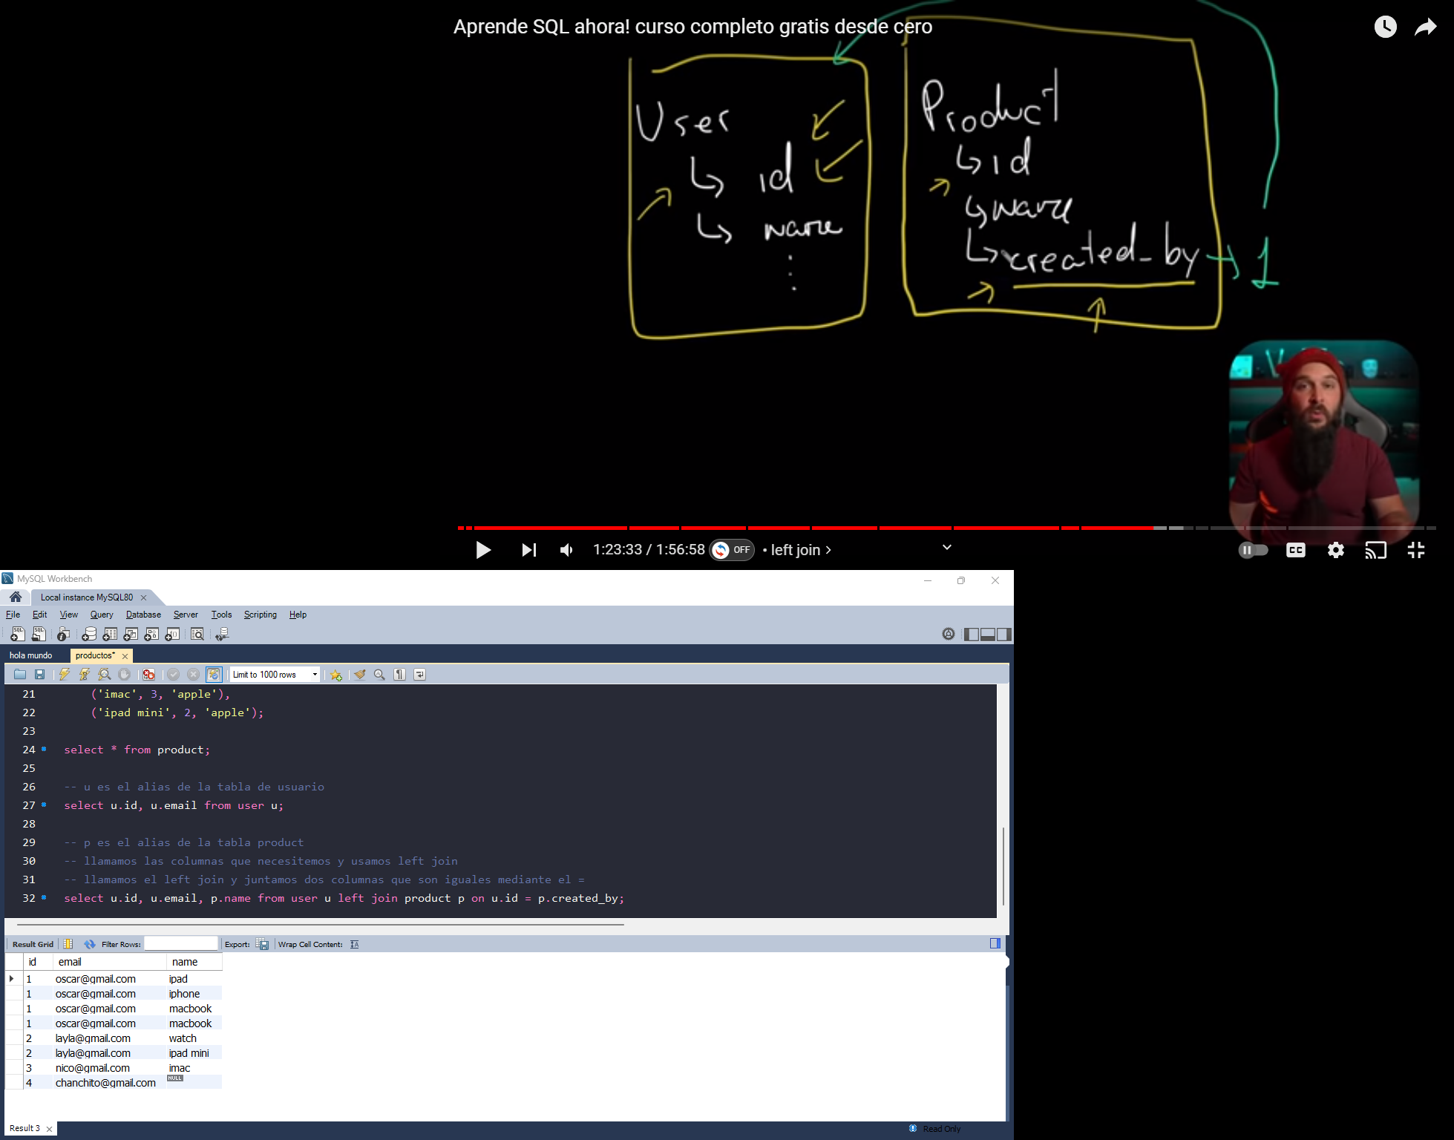

**Left join**

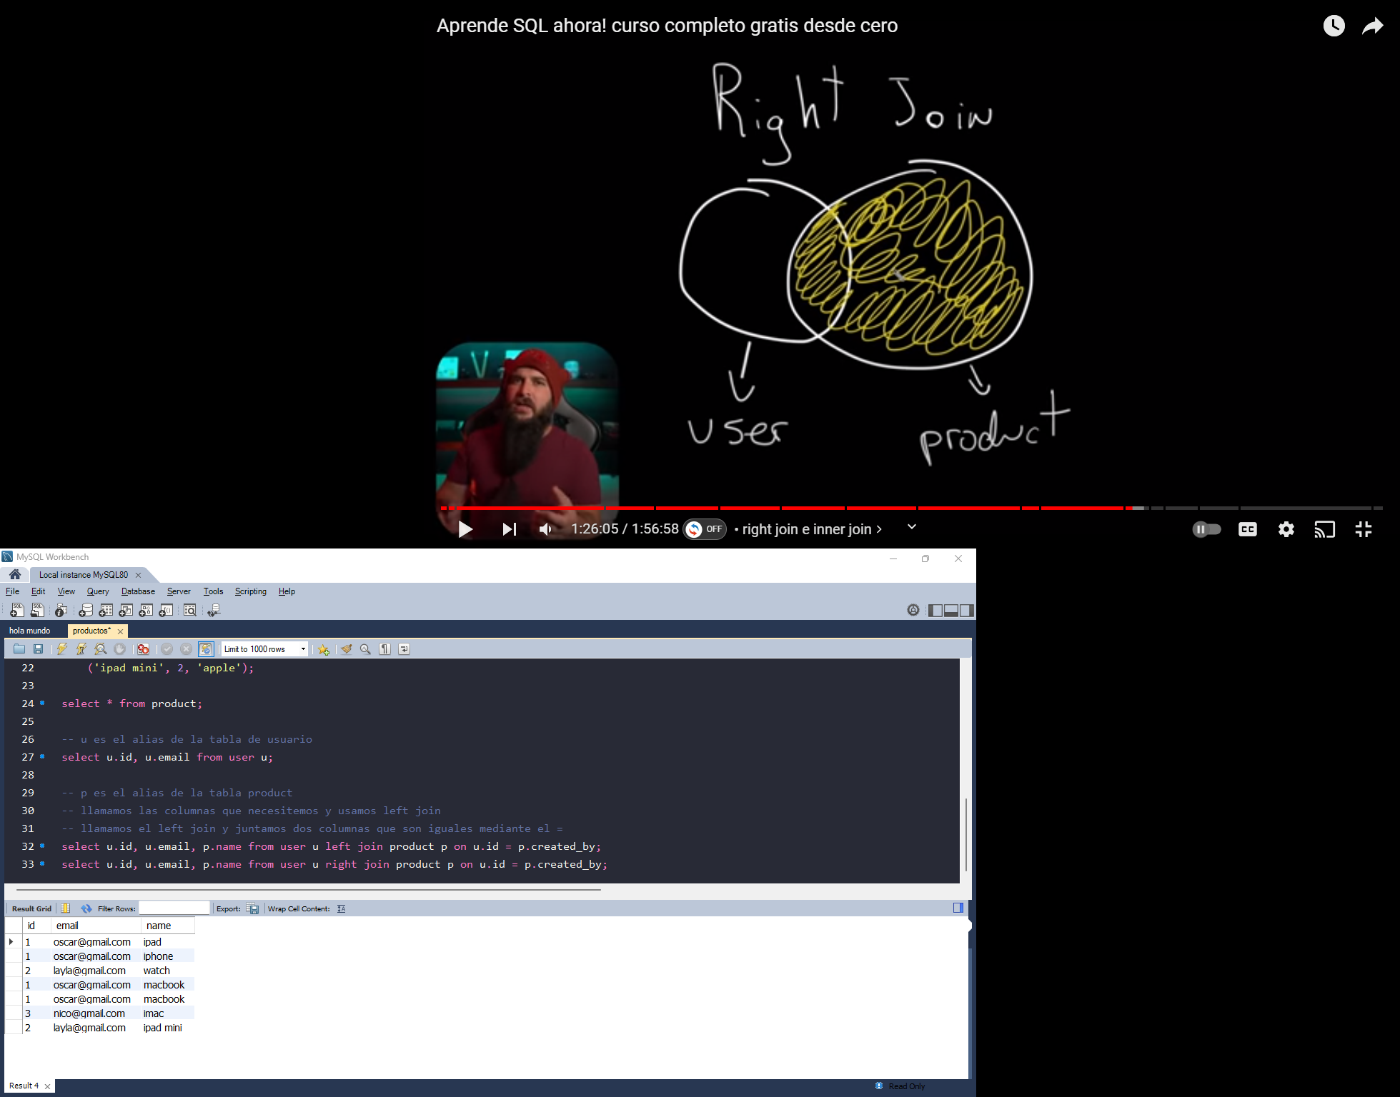

**// left join prioriza los elementos de la tabla extranjera**

// right join prioriza los datos o elementos de la tabla nativa desde donde estoy haciendo la consulta

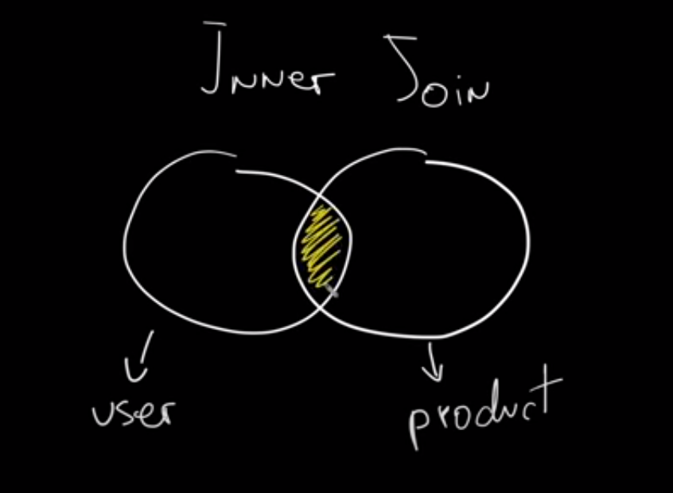

//inner join solo trae los resultados solo cuando se puedan asociar en ambas tablas

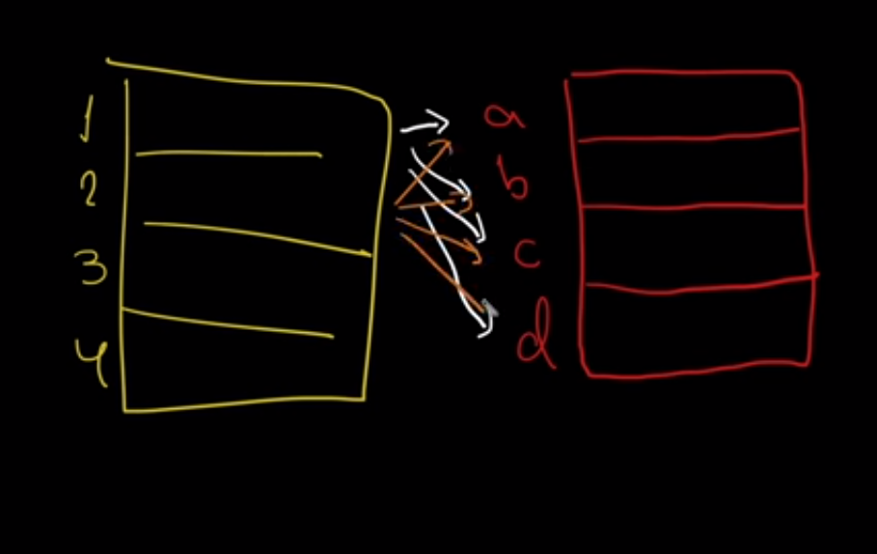

// cross join, va a hacer el producto cartesiano entre dos tablas

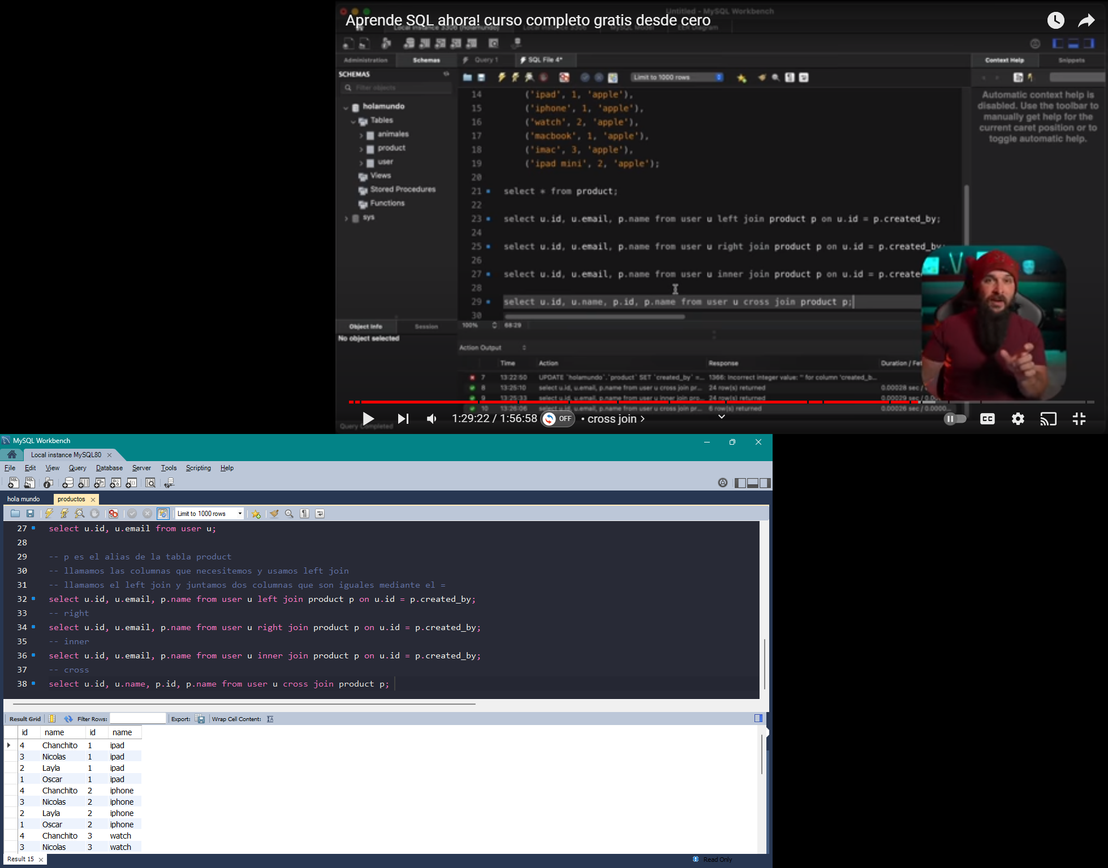

Hola mundo, apuntes hasta la 1:31:03



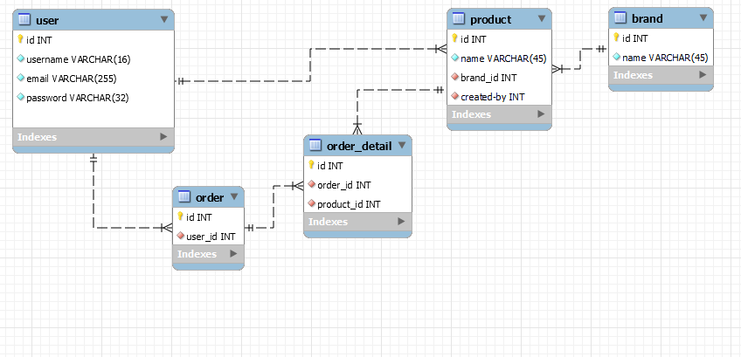

Diagrama, entidad-relación

// exportamos el script SQL, y así podemos crear toda esta base de datos instantaneamente